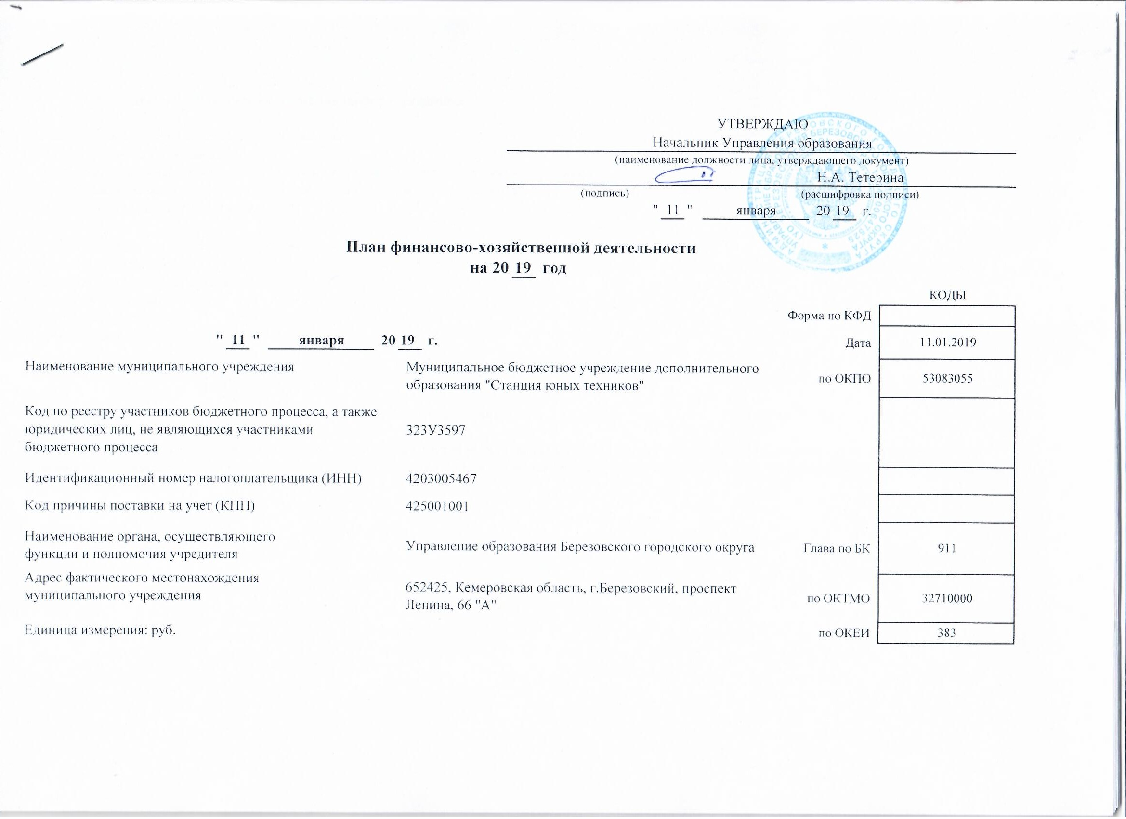

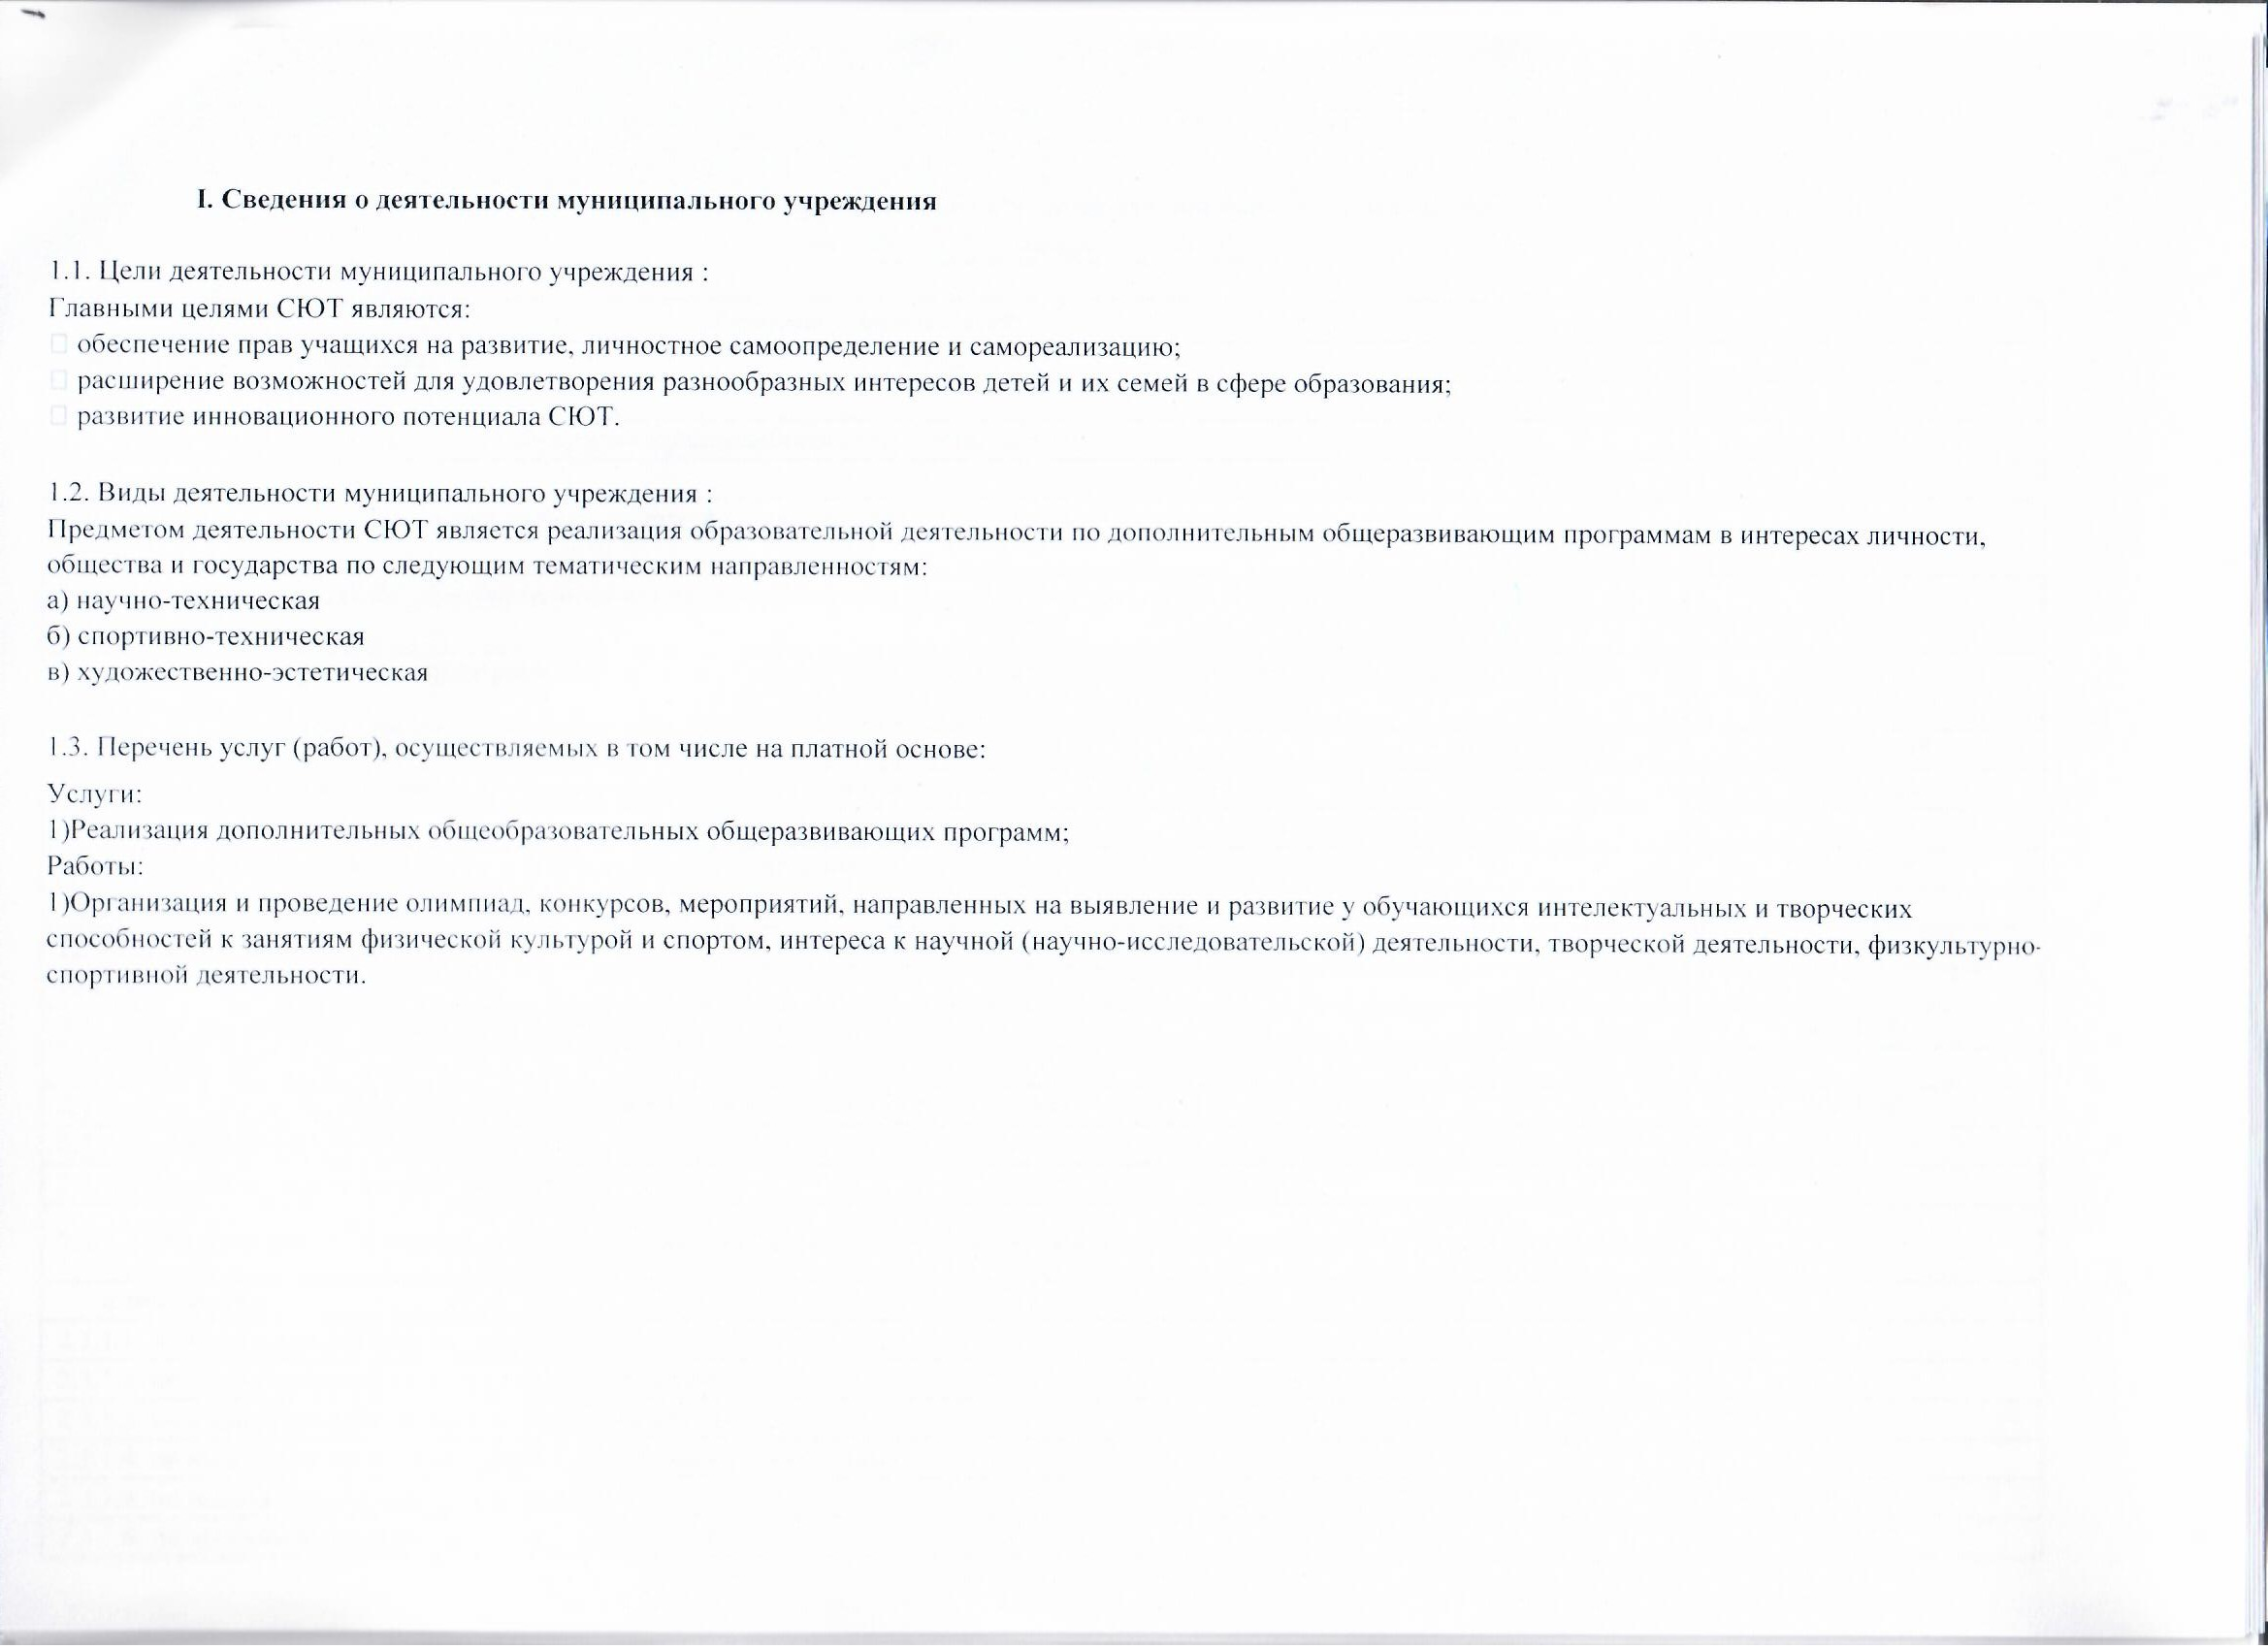

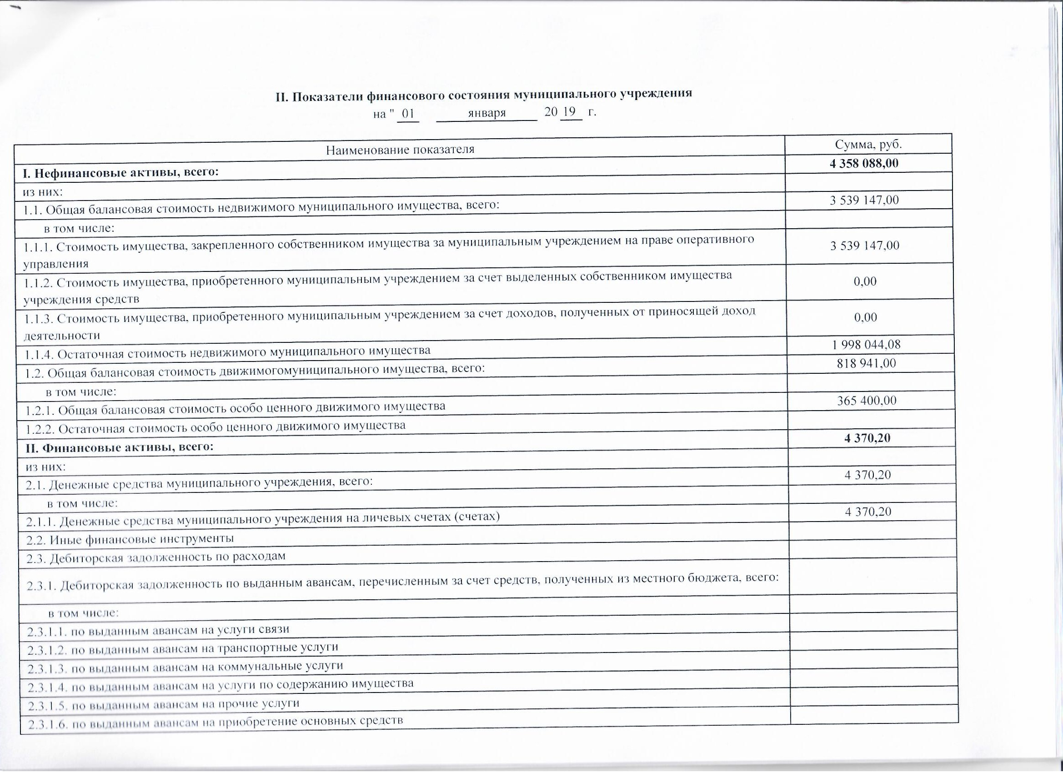

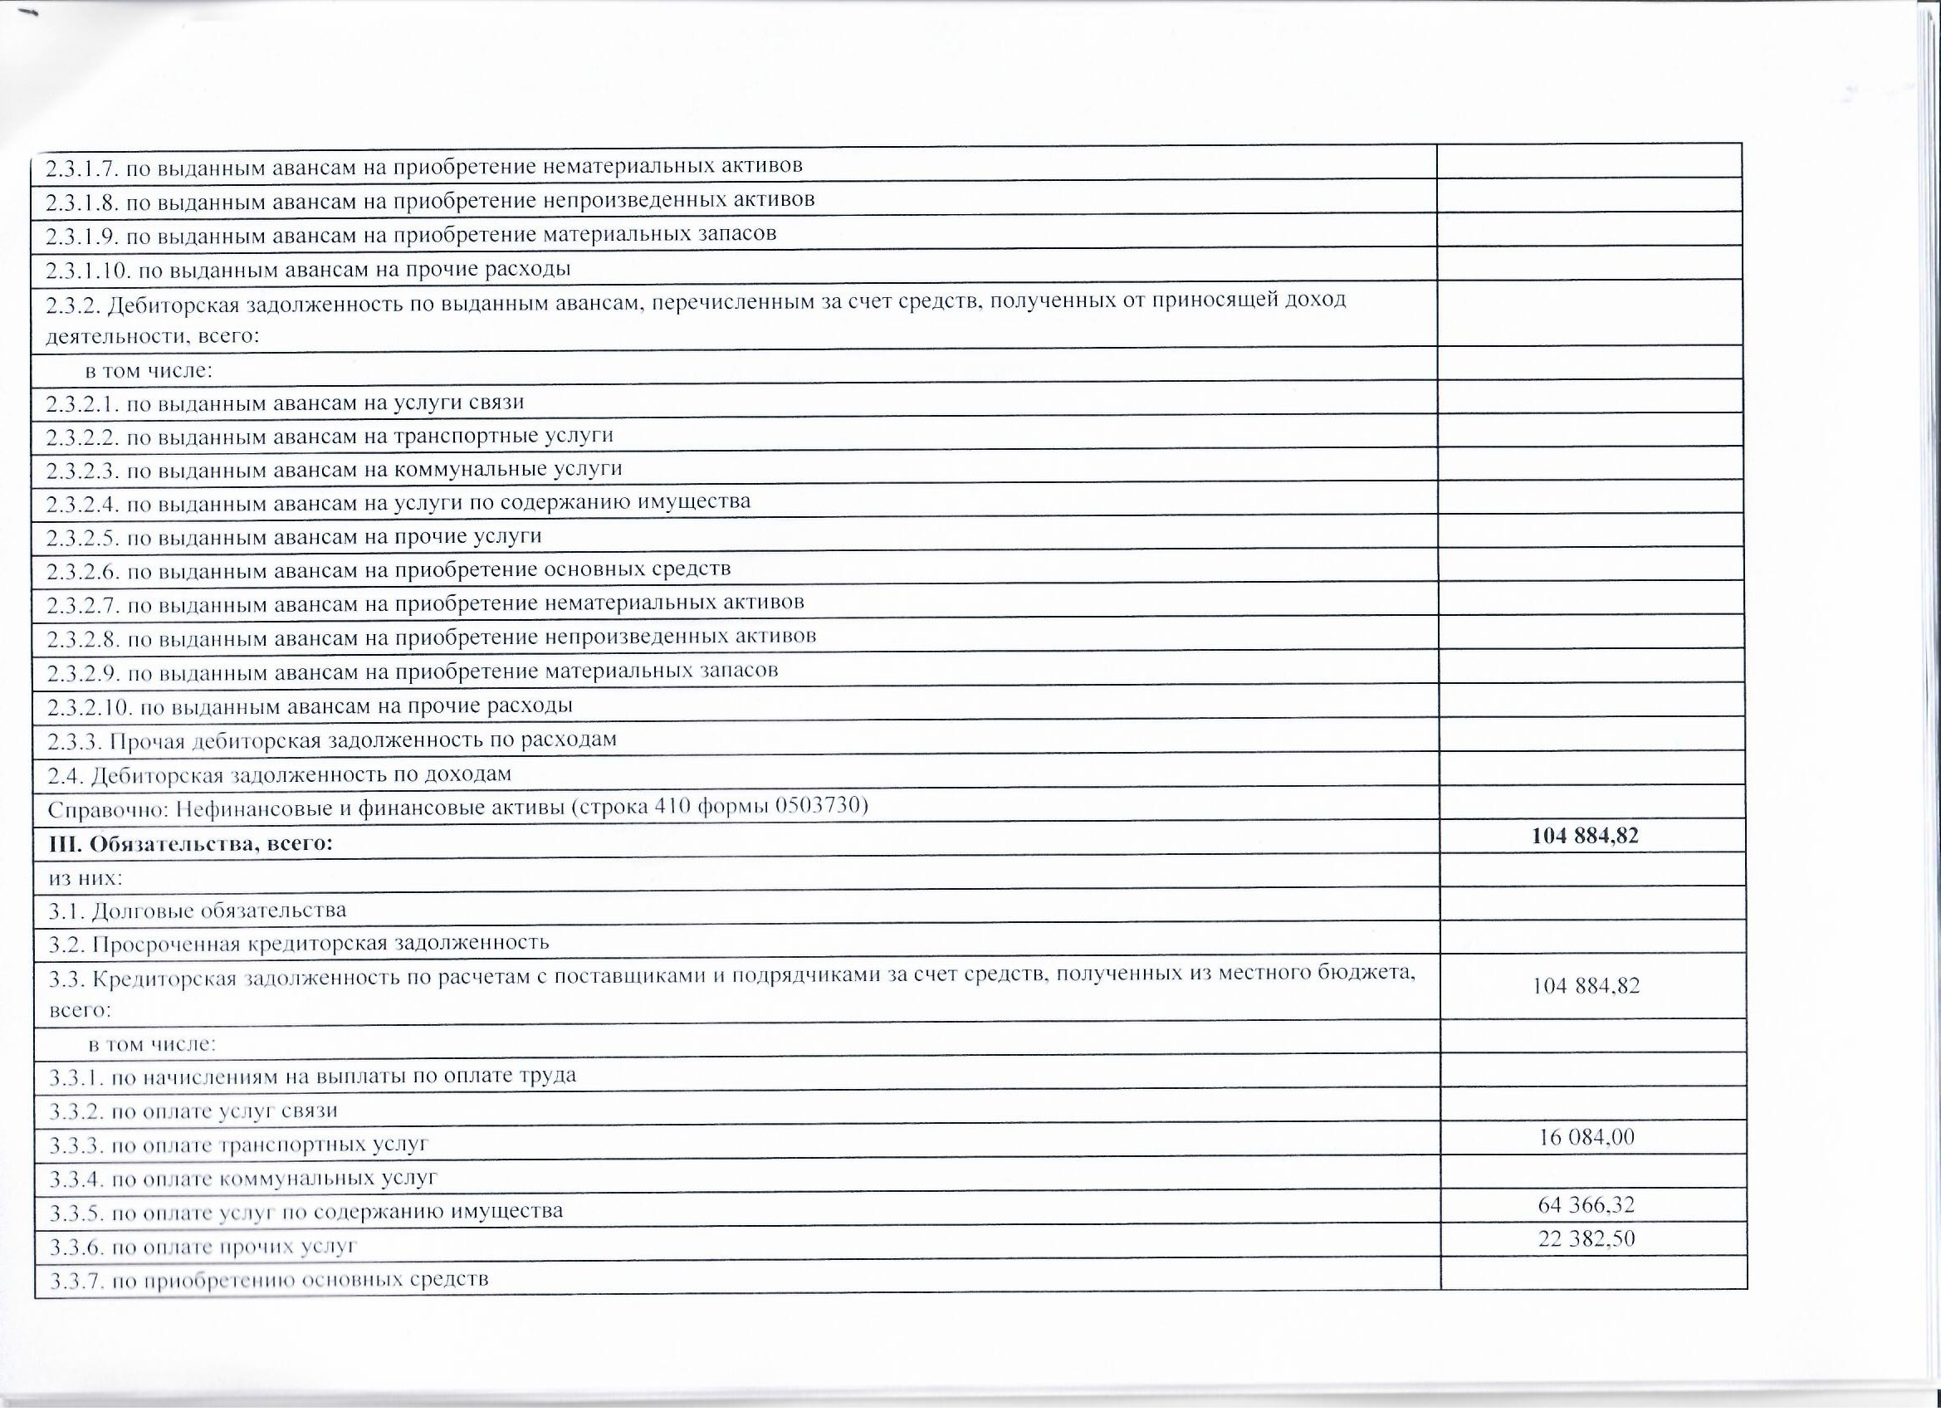

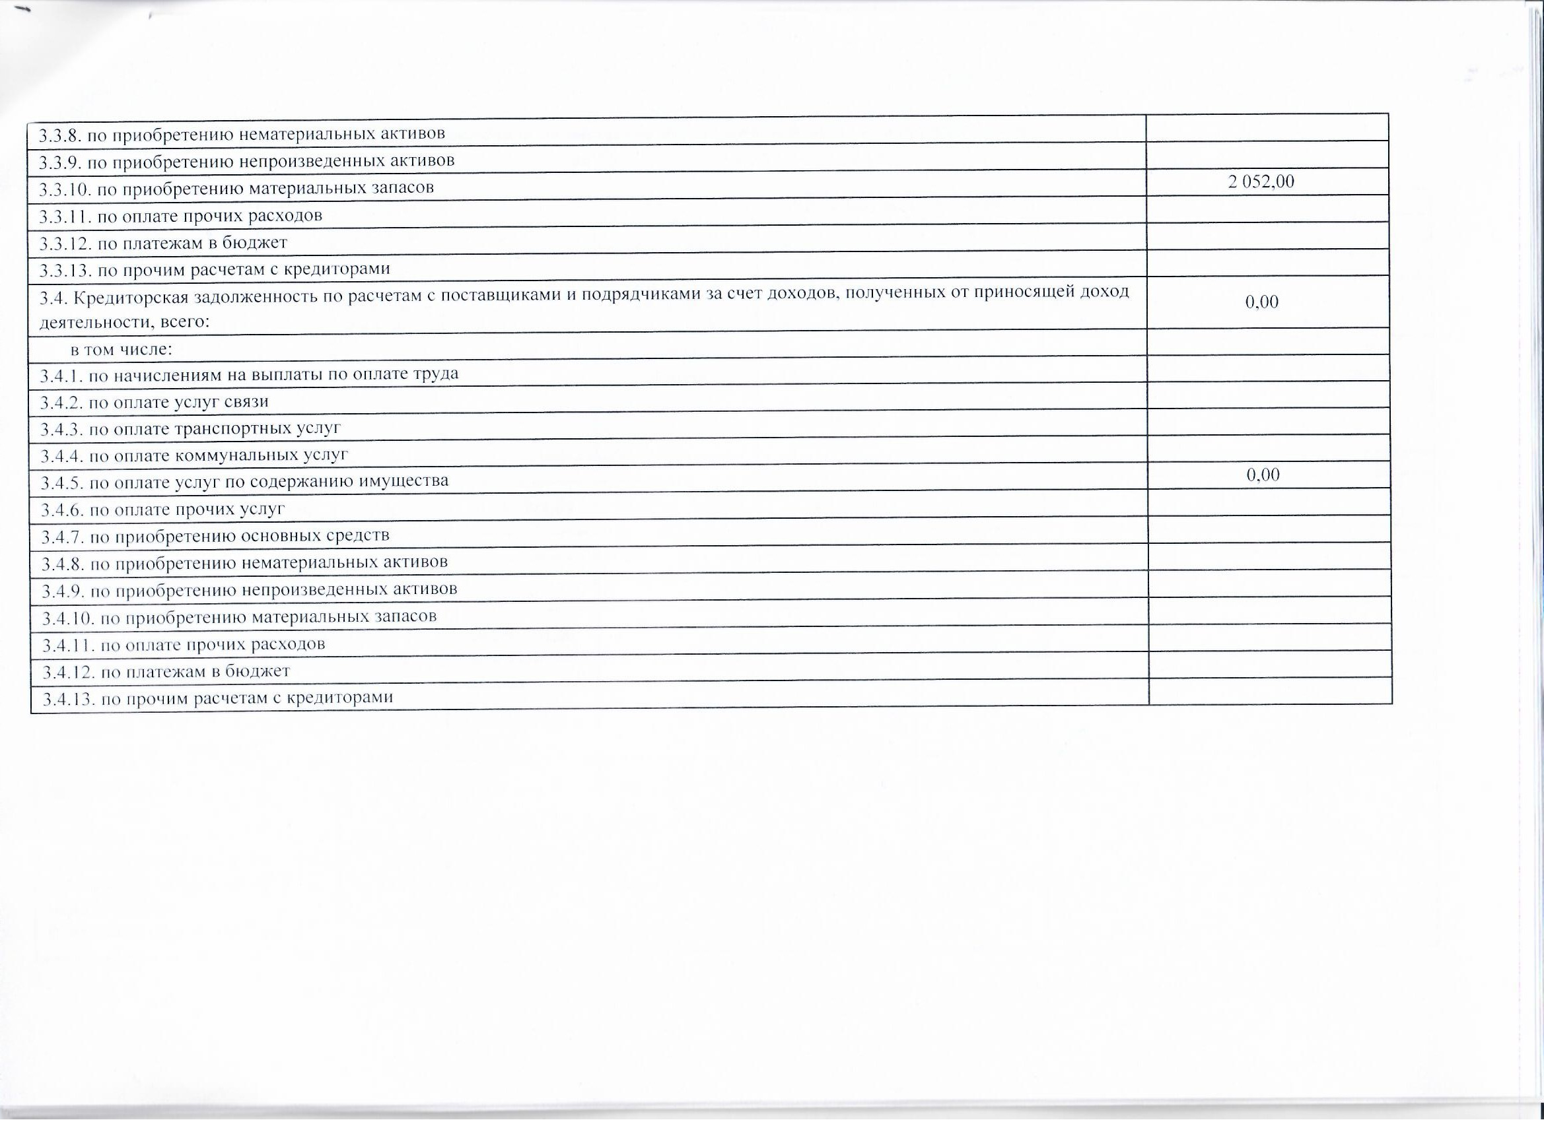

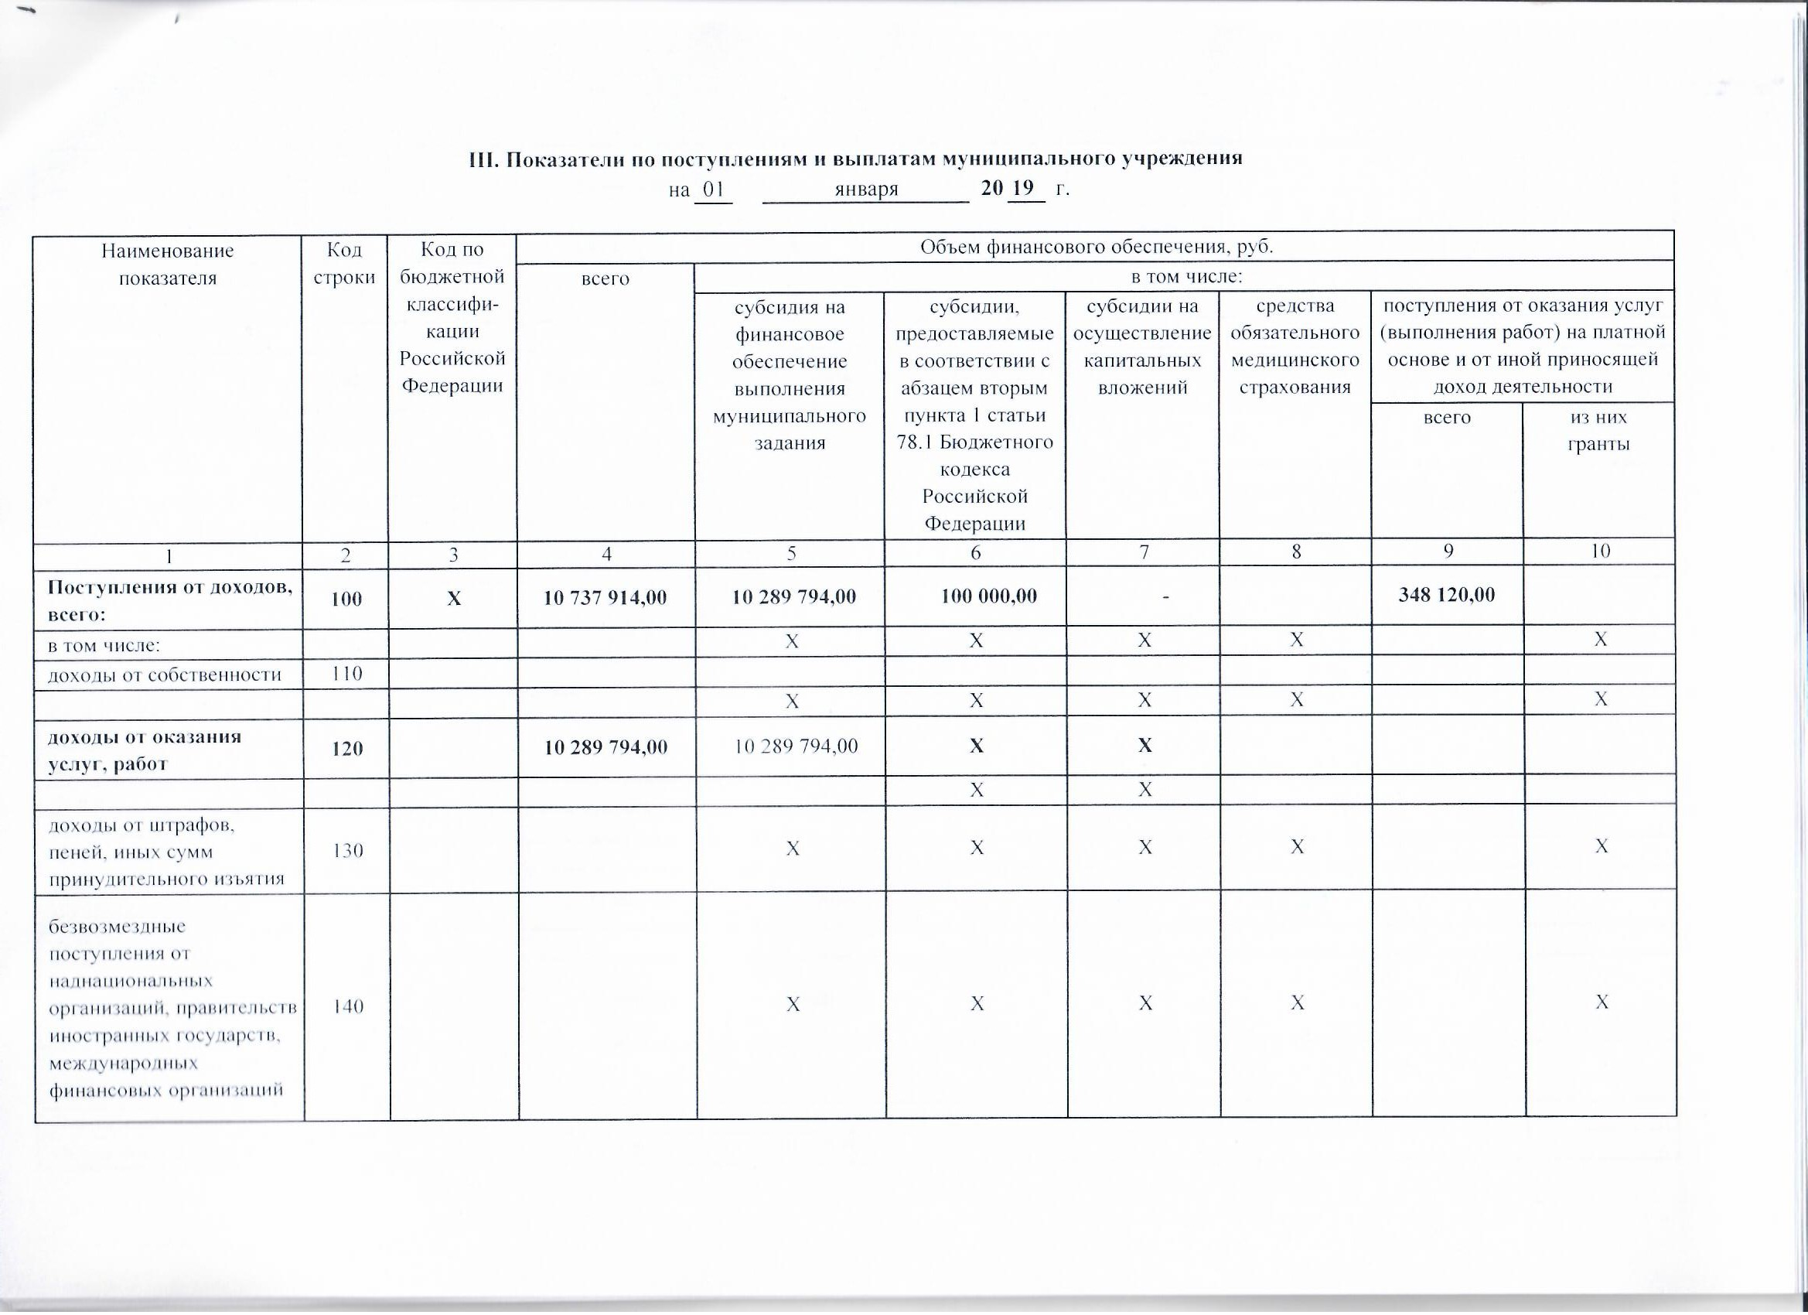

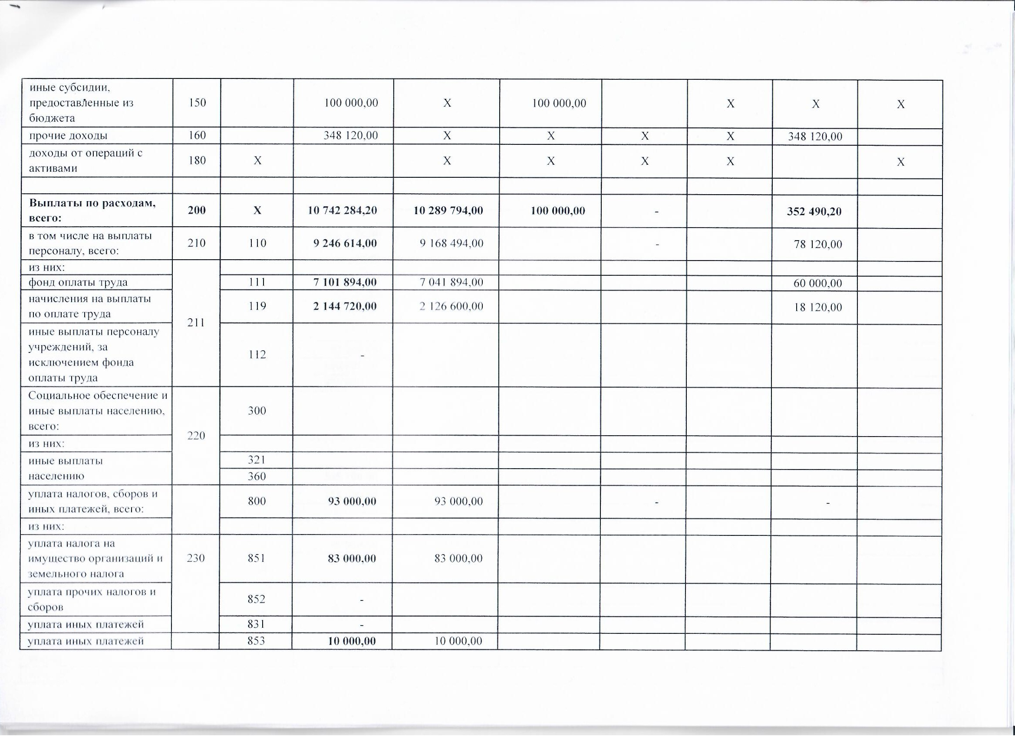

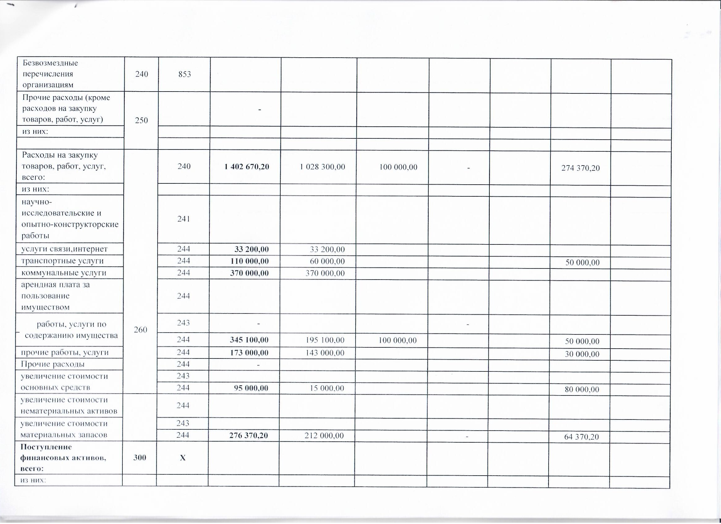

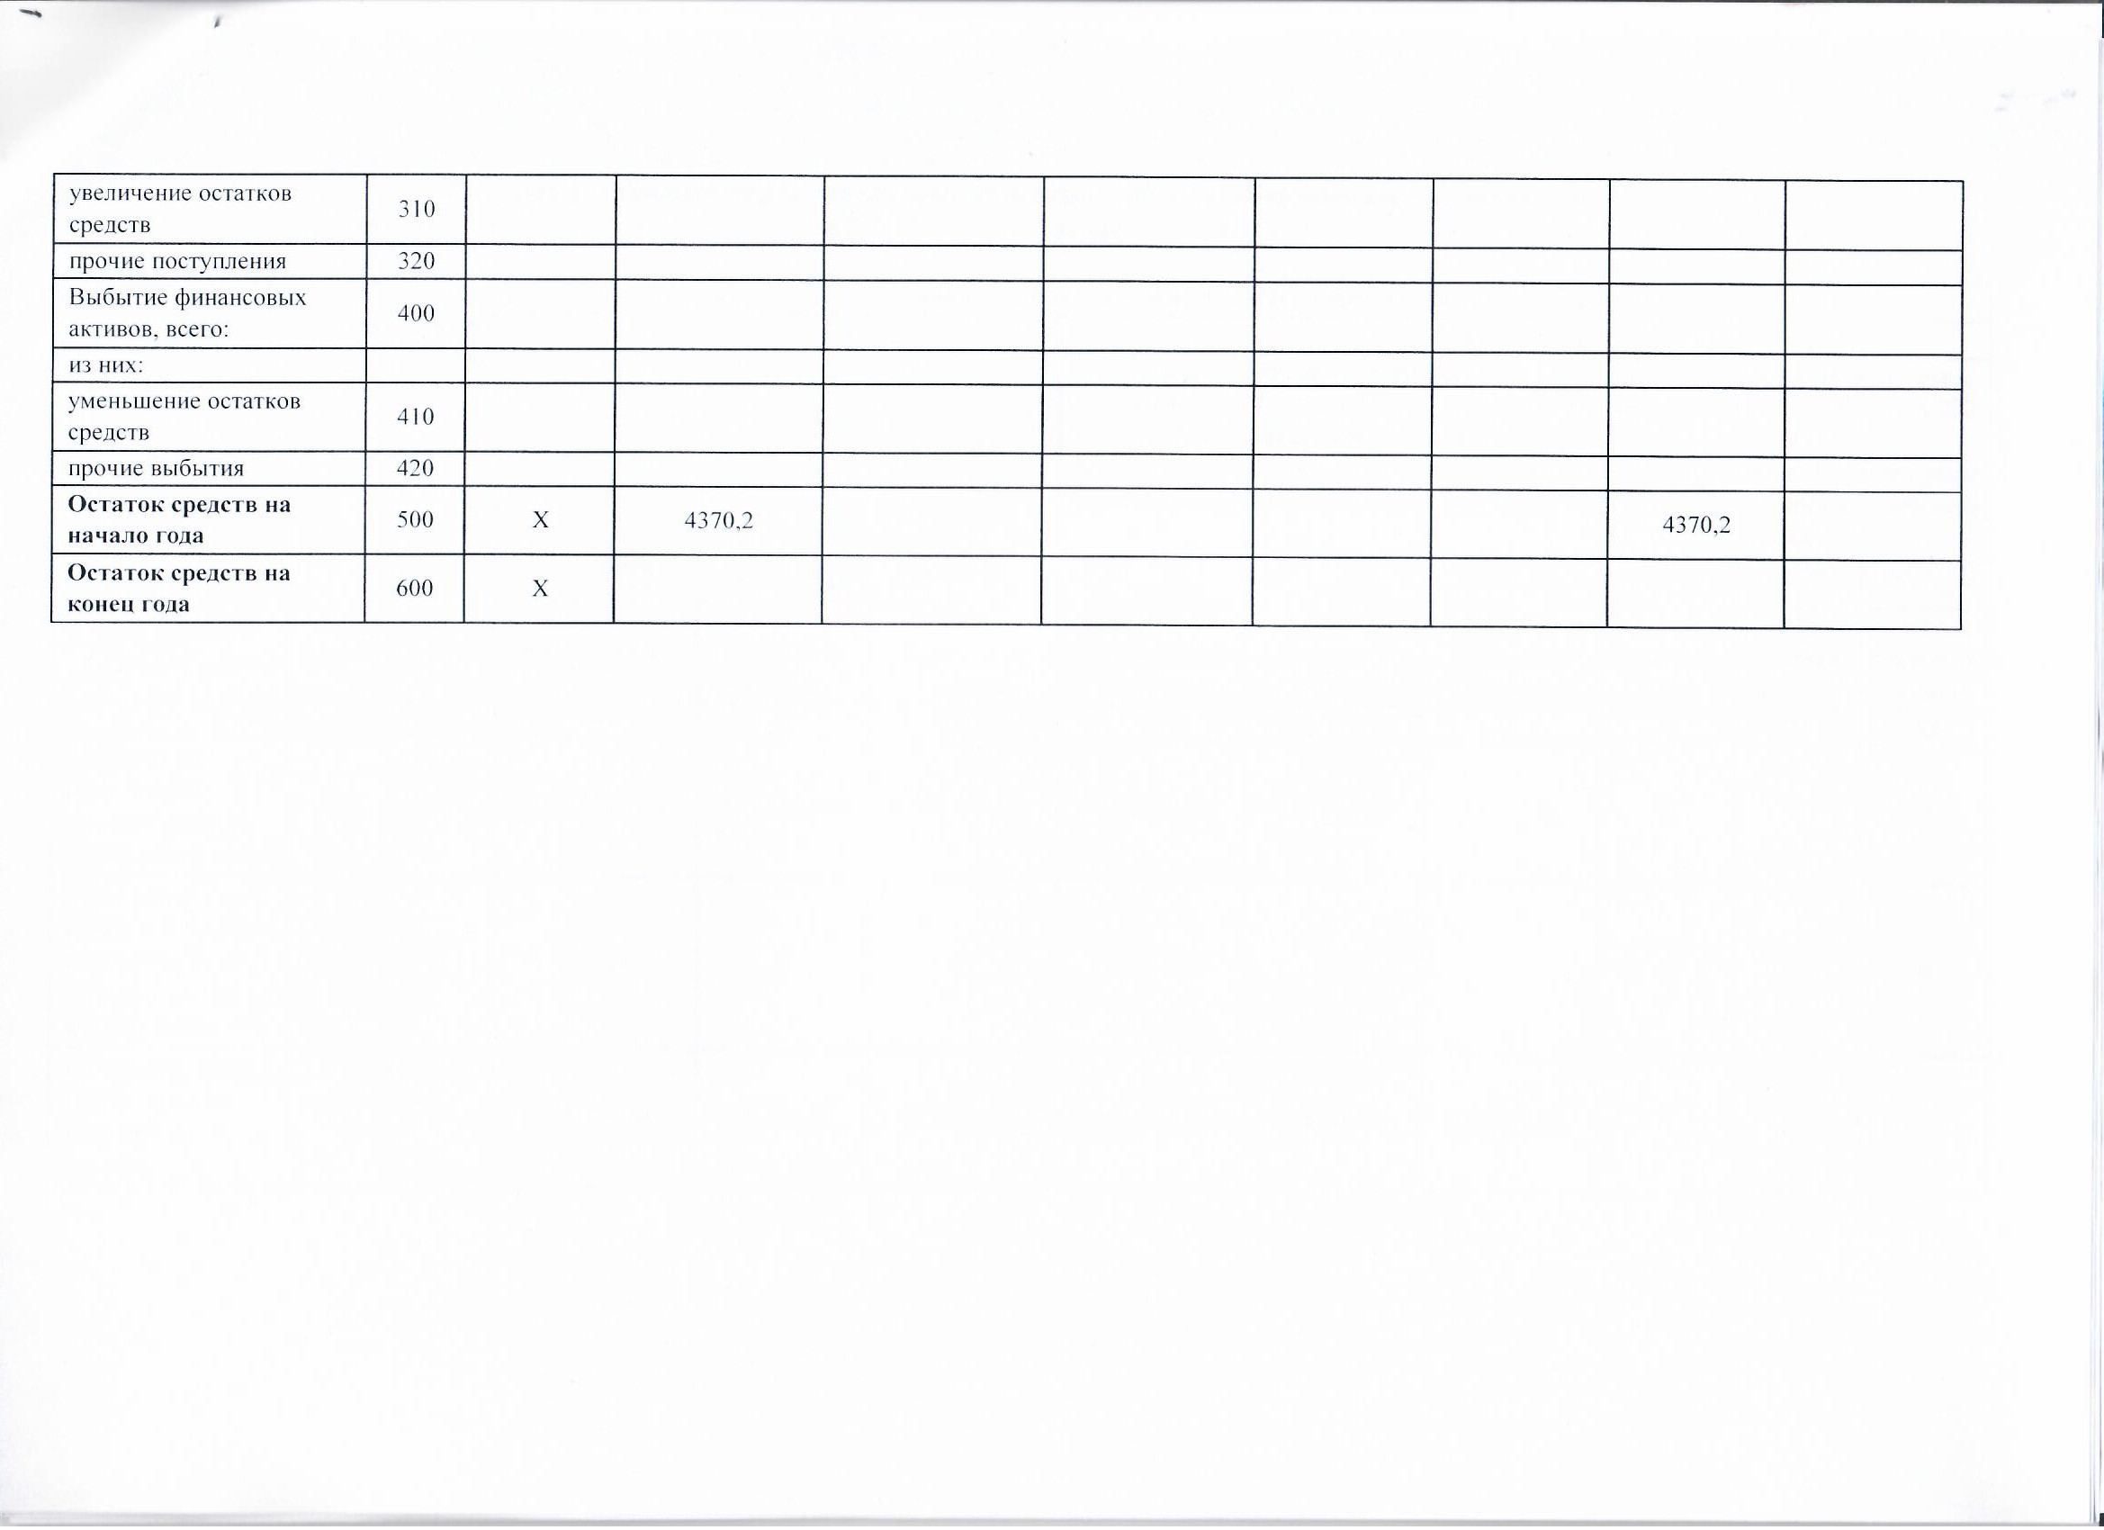

**IV. Показатели выплат по расходам на закупку товаров, работ, услуг муниципального учреждения**

на" 01 " января 20 19 г.

|  |  |  |  |  |  |  |  |  |  |  |  |
| --- | --- | --- | --- | --- | --- | --- | --- | --- | --- | --- | --- |
| Наименование  показателя | Код  строки | Год  начала  закупки | Сумма выплат по расходам на закупку товаров, работ и услуг, руб. | | | | | | | | |
| всего на закупки | | | в том числе: | | | | | |
| в соответствии с Федеральным законом от 5 апреля 2013 г. № 44-ФЗ "О контрактной системе в сфере закупок товаров, работ, услуг для обеспечения государственных и муниципальных нужд" | | | в соответствии с Федеральным законом от 18 июля 2011 г. № 223- ФЗ  "О закупках товаров, работ, услуг отдельными видами юридических лиц" | | |
| на 20 19 г. | на 20 20 г. | на 20 21 г. | на 20 19 г. | на 20 20 г. | на 20 21 г. | на 20 19 г | на 20 20 г. | ia 20 21 г. |
|  |  |  |  |  |  |  |  |  |
| очередной финансовый год | 1-ый год планового периода | 2-ой год планового периода | очередной финансовый год | 1 -ый год планового периода | 2-ой год планового периода | очередной финансовы й год | 1 -ый год планового периода | 2-ой год планового периода |
| 1 | 2 | 3 | 4 | 5 | 6 | 7 | 8 | 9 | 10 | 11 | 12 |
| Выплаты по расходам на закупку товаров, работ, услуг, всего: | 0001 | X | 1 402 670,20 | 828 200,00 | 828 200,00 | 1 402 670,20 | 828 200,00 | 828 200,00 | 0 | 0 | 0 |
| в том числе: на оплату ко игра кто в, заключенных до начала очередного финансового года | 1001 | X | 10 894,20 | 0 | 0 | 10 894,20 | - | - | 0 | 0 | 0 |
| на закупку товаров, работ, услуг по году начала закупки | 2001 |  | 1 391 776,00 | 828 200,00 | 828 200,00 | 1 391 776,00 | 828 200,00 | 828 200,00 | 0 | 0 | 0 |

